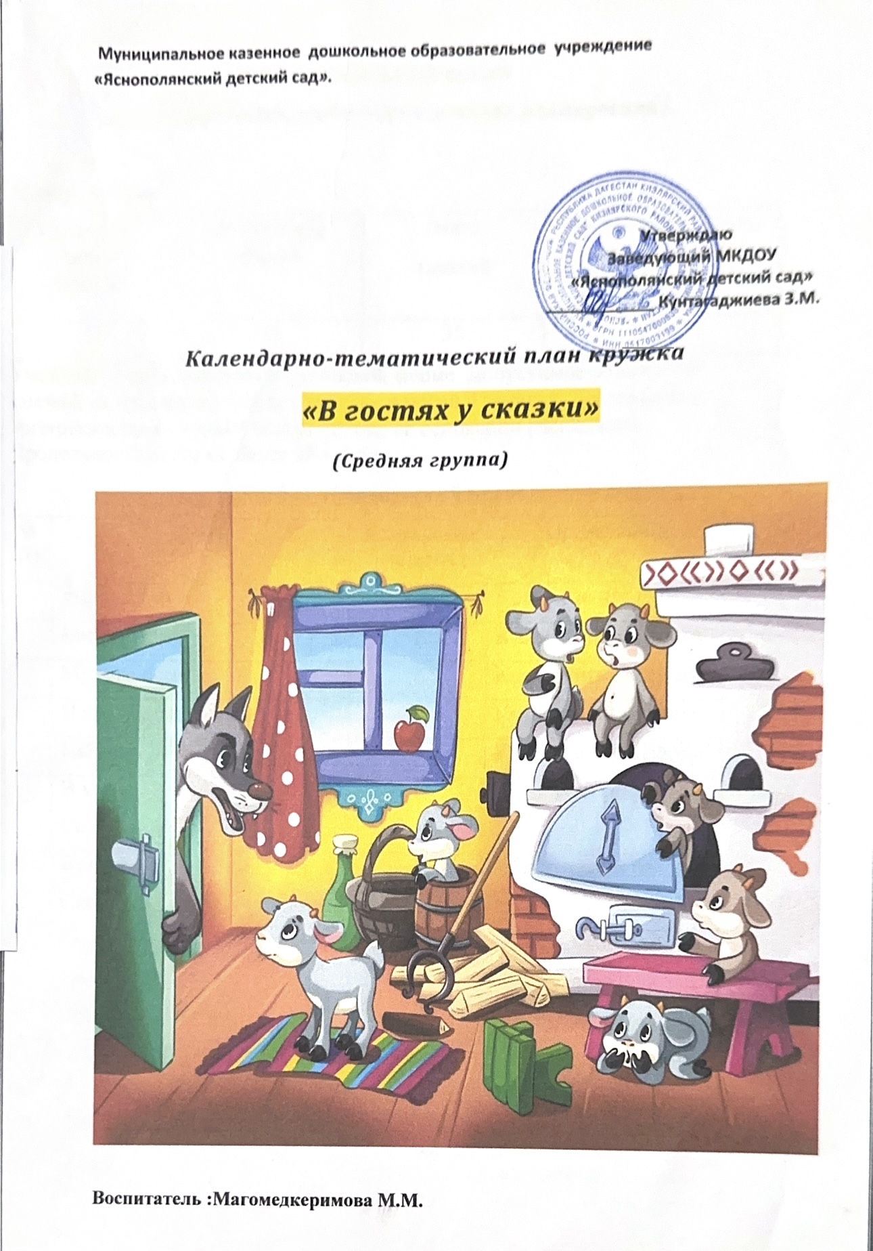

**2.1.Учебный план, учебно-тематическое планирование.**

**Учебный план:**

|  |  |  |  |
| --- | --- | --- | --- |
| Количество занятий в неделю | Количество недель | Всего  занятий | Продолжительность одного занятия  (мин.) |
| 1 | 35 | 35 | 20 |

Учебный план реализуется в групповой форме. Допустимое количество занятий не превышает 1 раза в неделю, в месяц 4 занятия. Деятельность организованна во второй половине дня, на основании расписания. Продолжительность не более 20 минут.

**Учебно-тематический план:**

|  |  |  |  |
| --- | --- | --- | --- |
| № п/п | Тема | Количество занятий | Примечания |
| 1 | Знакомство | 1 | Коллективная работа |
| 2 | Мир театра | 1 | Коллективная работа |
| 3 | Музыка осени | 1 | Коллективная работа |
| 4 | Наш богатый урожай | 1 | Коллективная работа |
| 5 | Бабушка Забава | 1 | Коллективная работа |
| 6 | В мире  Сказки | 1 | Коллективная работа |
| 7 | В мире  Сказки | 1 | Коллективная работа |
| 8 | Колобок-  Колючий бок | 1 | Коллективная работа |
| 9 | Наша дружба | 1 | Коллективная работа |
| 10 | Если с другом вышел в путь. | 1 | Коллективная работа |
| 11 | Все мы делим пополам. | 1 | Коллективная работа |
| 12 | Лучшие друзья | 1 | Коллективная работа |
| 13 | Мимика | 1 | Коллективная работа |
| 14 | Страна воображения | 1 | Коллективная работа |
| 15 | Наше настроение | 1 | Коллективная работа |
| 16 | Играем в театр | 1 | Коллективная работа |
| 17 | Лесная сказка | 1 | Коллективная работа |
| 18 | Лесные жители | 1 | Коллективная работа |
| 19 | Музыка в сказке | 1 | Коллективная работа |
| 20 | Три медведя | 1 | Коллективная работа |
| 21 | Храбрый петух | 1 | Коллективная работа |
| 22 | Наступили холода | 1 | Коллективная работа |
| 23 | Музыкальное путешествие | 1 | Коллективная работа |
| 24 | Веселые этюды | 1 | Коллективная работа |
| 25 | Добрые слова | 1 | Коллективная работа |
| 26 | Домашние любимцы | 1 | Коллективная работа |
| 27 | Мой щенок | 1 | Коллективная работа |
| 28 | Кто сказал мяу? | 1 | Коллективная работа |
| 29 | Весенний дождь | 1 | Коллективная работа |
| 30 | Выйдем мы в лесок. | 1 | Коллективная работа |
| 31 | Пойми меня | 1 | Коллективная работа |
| 32 | Под грибком | 1 | Коллективная работа |
| 33 | Культура и техника речи | 1 | Коллективная работа |
| 34 | Цирк зверей | 1 | Коллективная работа |
| 35 | По следам сказок | 1 | Коллективная работа |
|  | Итого занятий: | 35 занятий |  |

**2.2 Календарно-тематическое планирование**

|  |  |  |  |  |
| --- | --- | --- | --- | --- |
| **Месяц** | **Занятие**  **Тема** | **Задачи** | **Методические рекомендации** | **Материал и оборудование** |
| **Сентябрь** | **1.Знакомство**  **1 неделя** | Вызвать интерес к театрализованной деятельности; развивать эмоционально-чувственную сферу детей, побуждая их к выражению своих чувств, к общению. | Первое посещение детьми театрального кружка в новом учебном году.  Знакомство с новыми детьми.  Игра «Назови свое имя»  Игра «Радио» | Мяч, музыкальный центр, |
| **2. Мир театра**  **2 неделя** | Формировать умение выражать эмоции через движения и мимику; развивать выразительную интонацию. | Беседа с детьми «Что такое театр».  Ряженье в костюмы.  Игра «Измени голос».  Хоровод-игра «Мышки на лугу» | Ширма для кукольного театра, маски. |
| **3. Музыка осени**  **3 неделя** | Познакомить детей с понятием «Мимика»; вызывать положительный эмоциональный отклик детей; формировать умение красиво двигаться под спокойную музыку, делая плавные движения. | «Выразительное движение». Игровые упражнения.  Игра – импровизация «Листочки в саду».  Музыкально – ритмическая композиция «Осенний вальс» | Декорация осеннего сада, музыкальное сопровождение,  осенние листочки |
| **4. Наш богатый урожай**  **4 неделя** | Формировать умение вслушиваться в стихотворный текст и соотносить его смысл с выразительным движением под музыку. | «Язык жестов».  Игра «Где мы были, мы не скажем».  Отгадывание загадок.  Инсценировка «Мышка - норушка».  Хороводная игра «Огород у нас хорош» | Шапочки овощей для игры, театральная кукла Мышка, зерна в плошке, муляжи пирожков. |
| **Октябрь** | **5.Бабушка Забава**  **1 неделя** | Вовлечь детей в сюжетно-игровую ситуацию; побуждать детей к двигательной активности. | Игры с бабушкой Забавой.  Игры и упражнения: «Диктор»,  «Изобрази героя». | Ширма, театральная кукла «Бабушка». |
| **6. В мире**  **Сказки**  **2 неделя** | Познакомить с новой сказкой; с настольным кукольным театром; формировать умение отвечать на вопросы полным и содержательным ответом. | «Колобок – колючий бок».  Знакомство с содержанием сказки В. Бианки. Показ настольного театра.  Вопросы по содержанию.  Рассматривание иллюстраций к сказке с обсуждением характерных особенностей персонажей. | Настольный театр, иллюстрации к сказке. |
| **7.В мире**  **Сказки**  **3 неделя** | Воспитывать умение у детей бесконфликтно распределять роли; формировать дружеское взаимоотношение; разучить сказку по ролям, работать над произношением реплик, над жестами и мимикой; ввести диалог в процессе показа сказки | «Колобок – колючий бок».  Рассматривание костюмов.  Ряженье в костюмы.  Отгадывание загадок. | Маски героев по сказке, костюмы |
| **8. Колобок-**  **Колючий бок**  **4 неделя** | Развивать творческие способности;  вызвать эмоциональный отклик детей на выступление перед зрителями. | Драматизация сказки  « Колобок – колючий бок». | Декорация к сказке, музыкальное сопровождение. |
| **Ноябрь** | **9.Наша дружба**  **1 неделя** | Воспитывать у детей чувство осознанной необходимости друг в друге, понимание взаимопомощи, дружбы; развивать воображение и умения детей высказываться. | Беседа о друзьях. Чтение стихотворения. Рассказывание сказки «Лучшие друзья».  Игра «Скажи о друге ласковое слово». | Игрушка «Зайчик», воздушный шарик, музыкальное сопровождение. |
| **10.Если с другом вышел в путь.**  **2 неделя** | Формировать умение выразительно двигаться под музыку, ощущая ее ритмичность или плавность звучания. | Отгадывание загадок по содержанию сказки. Этюды на выразительность передачи  образа с помощью мимики и жестов. | Зеркало, музыкальное сопровождение /песня «Если с другом вышел в путь» В. Шаинского. |
| **11.Все мы делим пополам.**    **3 неделя** | Порадовать детей, создать дружественную атмосферу занятия. | Рассказывание детьми сказки  «Лучшие друзья».  Музыкально-ритмическая композиция  «Все мы делим пополам». | Маски зверей, музыкальное сопровождение. |
| **12.Лучшие друзья**  **4 неделя** | Развивать творческие способности.  Постановка сказки для детей детского сада. | Подготовка и драматизация сказки  «Лучшие друзья». | Декорация к сказке, костюмы, музыкальное сопровождение |
| **Декабрь** | **13.Мимика**  **1 неделя** | Вовлечь детей в игровой сюжет; побуждать к двигательной имитации, развивать умение импровизировать, в рамках заданной ситуации. | Игра «Что я умею».  Чтение стихотворения Б.Заходера  «Вот как я умею».  Упражнения на выразительность движений и мимики.  Мимические этюды у зеркала. | Мяч, мягкие игрушки щенок и козленок. |
| **14.Страна воображения**  **2 неделя** | Создать положительный эмоциональный настрой; формировать умение действовать с воображаемыми предметами. | Упражнения на развитие воображения и внимания:  «Ковер-самолет»,  «Давайте потанцуем». | Музыкальное сопровождение. |
| **15.Наше настроение**  **3 неделя** | Побуждать детей к выражению образов героев в движении, мимике, эмоциях; дать представление об основных эмоциях. | Этюды на выражение основных эмоций:  «Чуть-чуть грустно»,  «Курица с цыплятами»,  «Гусь». | Иллюстрации к основным эмоциям. |
| **16.Играем в театр**  **4 неделя** | Развивать способности детей; дать заряд положительных эмоций. | Игровое занятие, построенное на театрализованных играх, способствующих  развитию памяти,  внимания, воображения.  «Изобрази жестом», «Глухая бабушка», «Ласка», «Вкусная конфета», «Тише». | Музыкальное сопровождение, зеркало, цветик - семицветик. |
| **Январь** | **17.Лесная сказка**  **1 неделя** | Побуждать к активному восприятию сказки; развивать умение слушать внимательно сказку до конца и следить за развитием сюжета | Знакомство с содержанием музыкальной сказки «Три медведя».  Рассматривание иллюстраций к сказке. Обсуждение характерных особенностей героев. | Фланелеграф, иллюстрации к сказке. |
| **18.Лесные жители**  **2 неделя** | Формировать умение вспоминать знакомую сказку, отвечать на вопросы по ее сюжету; характеризовать героев; вместе с педагогом пересказывать сказку, показывая характер героя при помощи интонации. | Игровые упражнения, передающие образы  героев сказки /зайчики, лисички,  медведи, подружки/.  Выбор костюмов к сказке | Маски зверей, костюмы. |
| **19.Музыка в сказке**    **3 неделя** | Побуждать детей к выражению образов героев в движении; формировать умение импровизировать под музыку; развивать координацию движения. | Разучивание музыкальных номеров  /хоровод подружек, песня Машеньки,  общий танец/. | Музыкальное сопровождение. |
| **Февраль** | **20.Три медведя**  **1 неделя** | Формировать умение эмоционально и выразительно выступать перед зрителями, развивать творческие способности | Подготовка и драматизация сказки  «Три медведя». | Декорация к сказке, костюмы героев, музыкальное сопровождение. |
| **21.Храбрый петух**  **2 неделя** | Порадовать детей просмотром кукольного театра; дать представление о кукольном театре; учить внимательно смотреть сказку. | Знакомство с кукольным театром.  Рассматривание атрибутов кукольного театра. Просмотр сказки «Храбрый петух». | Ширма, куклы бибабо к сказке. |
| **22.Наступили холода**  **3 неделя** | Дать представление о «холодном» настроении в музыке и эмоционально на него отзываться; упражнять в звукоподражании; учить выразительной артикуляции. | Игра – разминка «Холодок».  Имитационные этюды /Метель, ласка и т.д./,  игра – имитация «Догадайся, о ком я говорю».  Этюд – упражнение «Как воет ветер». | Декорация зимней полянки, музыкальные записи для имитационных этюдов. |
| **23.Музыкальное путешествие**  **4 неделя** | Формировать умение красиво двигаться под музыку, выражать эмоции через танцевальные движения, развивать музыкальные способности. | Музыкально-ритмические композиции  «Веселые путешественники»,  «Разноцветная игра». | Музыкальное сопровождение |
| **Март** | **24.Веселые этюды**  **1 неделя** | Вовлечь детей в сюжетно – игровую ситуацию; развивать умение использовать выразительную мимику и движения в играх-этюдах. | Пантомимические этюды /Озорной щенок, щенок ищет и т.д./  Игра «Ай, дили, дили.»  Разминка для голоса «И-го-го!»  Игра – оркестр «Музыка для лошадки». | Игрушки: лошадка, щенок, инструменты детского шумового оркестра |
| **25.Добрые слова**  **2 неделя** | Побуждать к активному восприятию стихотворения; исполнять музыкальную композицию, передавая образ доброты и дружбы. | Чтение стихотворения «Добрые слова».  Игра «Назови вежливое слово».  Музыкально-ритмическая композиция  «Если добрый ты».  «Волшебная дверь». | Цветок, музыкальное сопровождение, ключик. |
| **26.Домашние любимцы**  **3 неделя** | Формировать представление о жизни домашних животных; развивать умение воплощаться в роли и ролевому поведению; использовать звукоподражание. | Рассказывание сказки В.Сутеева  «Кто сказал «мяу»?  Пантомимическая игра  «Угадай, кого покажу». | Настольный театр, маски зверей по сказке. |
| **27.Мой щенок**    **4 неделя** | Формировать умение у детей взаимодействовать друг с другом в произношении диалогов; упражнять в звукоподражании. | Упражнения в интонирование диалогов. Пантомимическая игра  «Угадай, кого встретил щенок?» | Маски –шапочки зверей. |
| **Апрель** | **28.Кто сказал мяу?**  **1 неделя** | Создать положительный эмоциональный настрой перед выступлением. | Подготовка к драматизации.  Драматизация сказки  «Кто сказал «мяу» | Декорации к сказке, музыкальное сопровождение, костюмы. |
| **29.Весенний дождь**  **2 неделя** | Порадовать детей, развивать эмоциональную отзывчивость на музыку, ролевому воплощению, побуждать к двигательной активности. | Рассказывание сказки В. Сутеева «Под грибом». Беседа по содержанию.  Игра «Дождливо - солнечно».  Этюд – игра «Цветы на полянке». Танец – игра «Цветочный вальс». | Декорация весенней лужайки, шапочки цветов, зонтики, музыкальное сопровождение. |
| **30.Выйдем мы в лесок.**  **3 неделя** | Развивать воображение детей, формировать умение высказываться, выразительно двигаться под музыку | Загадки по сказке.  Игра-конкурс «Попросись под грибок».  Рассматривание иллюстраций к сказке.  Игра «Узнай, кто попросился под грибок» | Иллюстрации к сказке, грибок, маски шапочки зверей. |
| **31.Пойми меня**  **4 неделя** | Формировать умение передавать характерные движения и мимику героев сказки, побуждать к двигательной активности. | Игра-имитация «Пойми меня».  Разучивание музыкально-ритмических композиций к сказке.  Заключительная пляска. | Карточки с изображением героев сказки «Под грибком».  Музыкальное сопровождение в записи. |
| **Май** | **32.Под грибком**  **1 неделя** | Формировать умение воплощаться в роли и ролевому поведению при публичном выступлении, развивать эстетический вкус. | Драматизация сказки В.Сутеева  « Под грибом». | Декорация к сказке, костюмы, музыкальное сопровождение. |
| **33.Культура и техника речи**  **2 неделя** | Формировать правильное четкое произношение (дыхание, артикуляцию, дикцию); развивать воображение; расширить словарный запас | Артикуляционная гимнастика  «Считай до пяти»  «Больной зуб»  «Укачиваем куклу»  «Игра со свечой»  «Самолет»  «Мяч эмоций» | Повязка, кукла, свечка, мяч |
| **34. Цирк зверей**  **3 неделя** | Пополнить словарный запас детей; воспитывать умение вежливо общаться, действовать с воображаемыми предметами; совершенствовать память и воображение. | Упражнение «вкусные слова».  Театрализованная игра «Цирк зверей». | Музыкальное сопровождение, шапочки зверей, элементы костюмов, реквизит. |
| **35.По следам сказок**  **4 неделя** | Создать радостное настроение, подвести итог занятий кружка. Формировать умение вспоминать знакомые сказки, разыгрывать их, наряжаясь в костюмы. | Итоговое занятие кружка.  Драматизация сказок по желанию детей. | Музыкальное сопровождение, атрибуты к сказкам, маски, декорации. |

**3.Прогнозируемые результаты**

**3.1. Критерии и формы оценки качества знаний.**

В плане индивидуализации образования и оптимизации работы с группой маленьких артистов предусмотрена оценка уровня развития театральных способностей детей. По итогам педагогического наблюдения и результатов аттестационных занятий педагогом заполняется «Карта личностного роста воспитанников» (Приложение 2), предусматривающая анализ определенных показателей развития каждого ребенка: показатель не сформирован; показатель находится в стадии становления; показатель сформирован не полностью; показатель сформирован.

В ходе проведения педагогического мониторинга достижения и успехи ребенка не сравниваются с показателями других детей, отслеживается и анализируется только личностный рост каждого воспитанника, выявляются проблемные места, производится педагогическая корректировка дальнейшей работы.

**Ожидаемые результаты по итогам обучения программы «В гостях у сказки»:**

* Раскрытие творческих способностей детей (интонационное проговаривание, эмоциональный настрой, мимическую выразительность, навыки имитации).
* Развитие психологических процессов (мышление, речь, память, внимание, воображение, познавательные процессы, фантазия)
* Развитие личностных качеств (дружеские, партнерские взаимоотношения; коммуникативные навыки).

**4.Материальное обеспечение программы.**

Занятия театрализованной деятельностью должны предоставить детям возможность не только изучать и познавать окружающий мир с помощью сказок, но и жить в гармонии с ним, получать удовлетворение от занятий. И с этой точки зрения огромное значение имеет организация пространства. Здесь все имеет значение: цвет, мебель, зоны, наличие атрибутов.

В театральном уголке располагаются:

* различные виды театров (настольный, теневой, пальчиковый, театр на фланелеграфе и др.);
* реквизит для разыгрывания сценок и спектаклей (набор кукол, ширмы для кукольного театра, костюмы, элементы костюмов, маски);
* атрибуты для различных игровых позиций (театральный реквизит, грим, декорации, сценарии, книги, образцы музыкальных произведений, афиши, программки, касса, билеты, «деньги», номерки, виды бумаги, ткани, краски, фломастеры, клей, карандаши, нитки, пуговицы, коробки, банки, природный материал).
* технические средства (компьютер, магнитофон).